Log referente a correção do workflow de Bugs em 02 de junho (adição de Post-Function para preencher o campo Resolution ao passar para os status terminais).
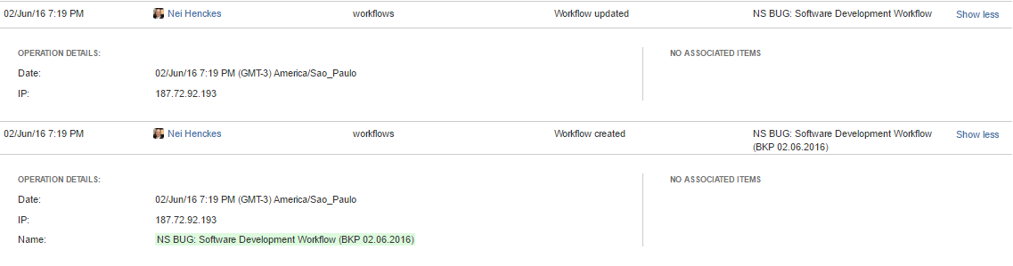

Log referente a correção do workflow de Melhorias em 08 de junho (adição de Post-Function para preencher o campo Resolution ao passar para os status terminais).
